**PROGRAMMATŪRAS PROJEKTĒJUMS**

**Spēle "Formula zināšanas"**

**Projektējums (stiepļrāmju diagramma - wireframe):**

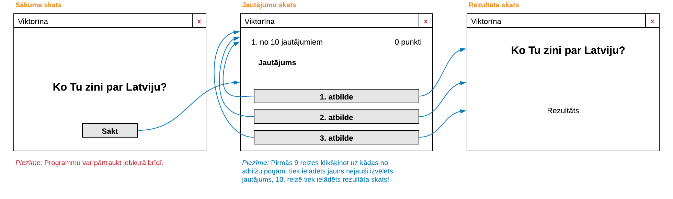

**Sistēmas prasības:**

* Programmu paredzēts izstrādāt kā darbvirsmas programmatūru ar Visual Studio 2022 līdzekļiem un C# programmēšanas valodu.
* Programmu paredzēts darbināt uz datora, kas aprīkots ar Windows 10 vai jaunāku operētājsistēmu.

**Programmas funkciju uzskaitījums:**

* Pēc programmas iedarbināšanas ekrānā redzams Spēles nosaukums "Formula Zināšanas" un 3 pogas: spēles uzsākšanai ar vienu spēlētāju, spēles uzsākšanai ar diviem spēlētājiem un “Spēles Informācija” poga.
* Programmas logu var aizvērt jebkurā programmas darbības brīdī. Programmu arī drīkst palielināt/samazināt mainot programmas loga izmēru.
* Pēc spēles uzsākšanas (neatkarīgi no spēlētāju skaita) ekrānā redzams viens nejauši izvēlēts jautājums no 30 iespējamiem jautājumiem. (Visi jautājumi ir motosporta vai automobiļu saistīti jautājumi), kā arī spēles laukums ar 25 lauciņiem.
* Spēlētāji tiek atzīmēti ar mašīnas ikonu uz esošā lauciņa.
* Ekrāna kreisajā augšējā stūrī redzams kura spēlētāju gājiens ir aktīvs.
* Pēc atbildes izvēles:
  + ja atbilde ir pareiza, spēlētājam iedota iespēja mest metamo kauliņu.

Metamā kauliņa rezultāts pa tik lauciņiem spēlētāju pavirza uz priekšu.

* + ja atbilde ir nepareiza, spēlētājam netiek dota iespēja mest metamo kauliņu.
* Spēle turpinās tik ilgi, līdz kāds no spēlētājiem ir ticis līdz finišam 28 lauciņu attālumā no starta.
* Spēles beigās tiek nosaukts uzvarētājs un tiek parādīts kāds no 10 iespējamiem citātiem no slaveniem sacīkšu braucējiem:
  + 1) Tam, kas atrodas aiz jums, nav nozīmes. — Enzo Ferrari
  + 2) Lai finišētu pirmais, vispirms ir jāpabeidz. – Huans Manuels Fangio
  + 3) Ātrāk, ātrāk, ātrāk, līdz ātruma saviļņojums pārvar bailes no nāves. - Hanters Tompsons
  + 4)Ātrums nekad nevienu nav nogalinājis, pēkšņi kļūstot nekustīgs… tas ir tas, kas tevi dabū. - Džeremijs Klārksons
  + 5) Aerodinamika ir paredzēta cilvēkiem, kuri nevar būvēt dzinējus. — Enzo Ferrari
  + 6) Uzvarētājs nav tas, kuram ir ātrākā mašīna, tas ir tas, kurš atsakās zaudēt. - Dale Earnhardt
  + 7) Nē, es viņu nedzenu, lai uzvarētu, es vienkārši dzenu viņu tik ātri, cik viņa ies. - Huans Fangio
  + 8) Kad esat piedalījies sacīkstēs, jūs to nekad neaizmirsīsit… un nekad netiksit tam pāri. — Ričards Čaildress
  + 9) Autosacīkstes, vēršu cīņas un kāpšana kalnos ir vienīgie īstie sporta veidi... visi pārējie ir spēles. - Ernests Hemingvejs
  + 10) Ja jūs kontrolējat, jūs nedarbojaties pietiekami ātri - Parnelli Džounss.